**Informe de trabajo grupal : Diseño y Construcción “Circuito 8x8 de Display Led”**

**Grupo 3**

Integrantes del grupo:

・Rafael Bugueño

・Basthian Valenzuela

・Patricio Vejar

・Flavio Cortés

・Sophia

Análisis modelo mostrado en clases:

Tras examinar el modelo en clase notamos dos cosas en concreto que nos preocupaban un poco a la hora de diseñar nuestro modelo. La posibilidad de contacto entre los cables de cobre y la posición de las resistencias. Aparte de eso nuestro modelo es bastante parecido al mostrado en la clase.

Diseño de modelo:

En el momento de planear el diseño del display nuestra principal preocupación era lidiar con las medidas de los materiales dados y asegurarnos que los cables (que en un inicio se entendió que serían cables de cobre expuestos) no tuvieran riesgo de entrar en contacto. Para esta tarea nos ayudamos de herramientas como blender.

Teniendo en cuenta que el material de la caja sería cartón pluma decidimos que al instalar los leds en el display lo mejor era atravesar las entradas positivas y negativas de los led a través del cartón.

La organización de los cables de cobre se decidió que serían separados en altura por las resistencias que están conectadas al lado positivo de los leds.

Un problema que nos encontramos al diseñar el modelo, fue la decisión de si soldar o solo unir con silicona los cables. Al final decidimos unir con silicona las resistencias a los cables de cobre mientras otra parte del grupo trabajaba con las medidas de los leds y los cortes de el cartón.

Tras tener la medida de la caja y las resistencias unidas al cobre. Atravesaremos los leds por la tapa y soldamos las resistencias y cables directamente a los leds dando un espacio aproximado de 4-5 cm.

Croqui de diseño:

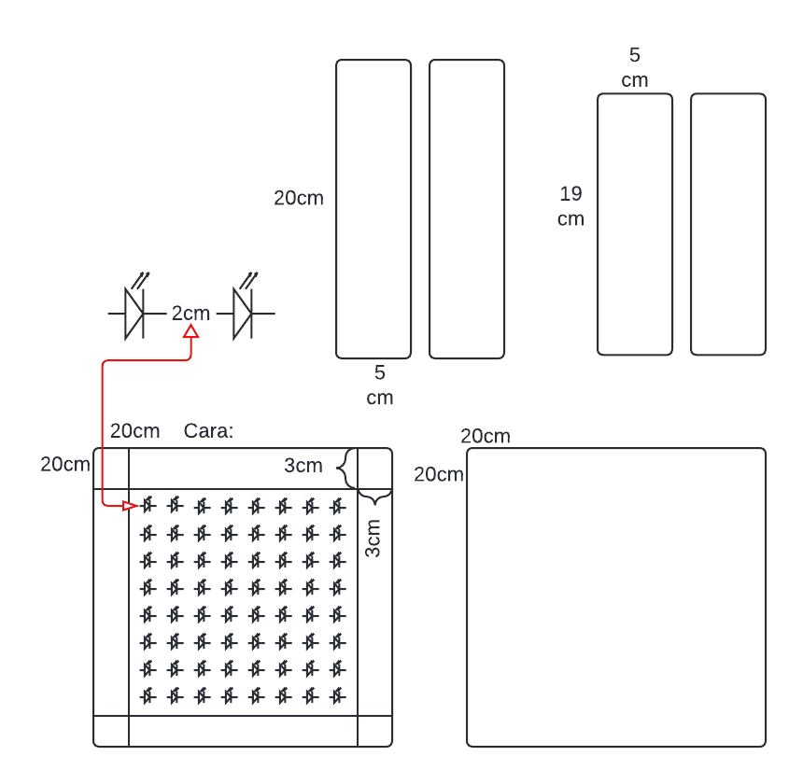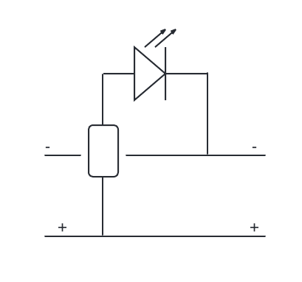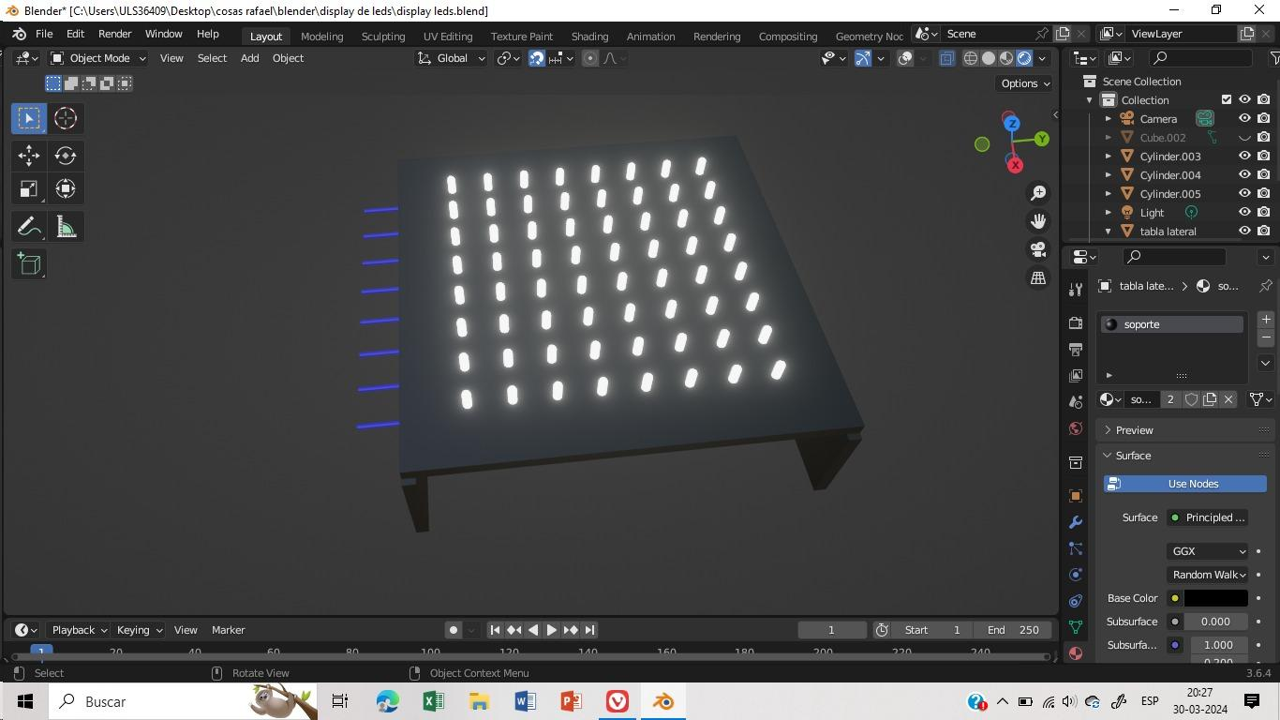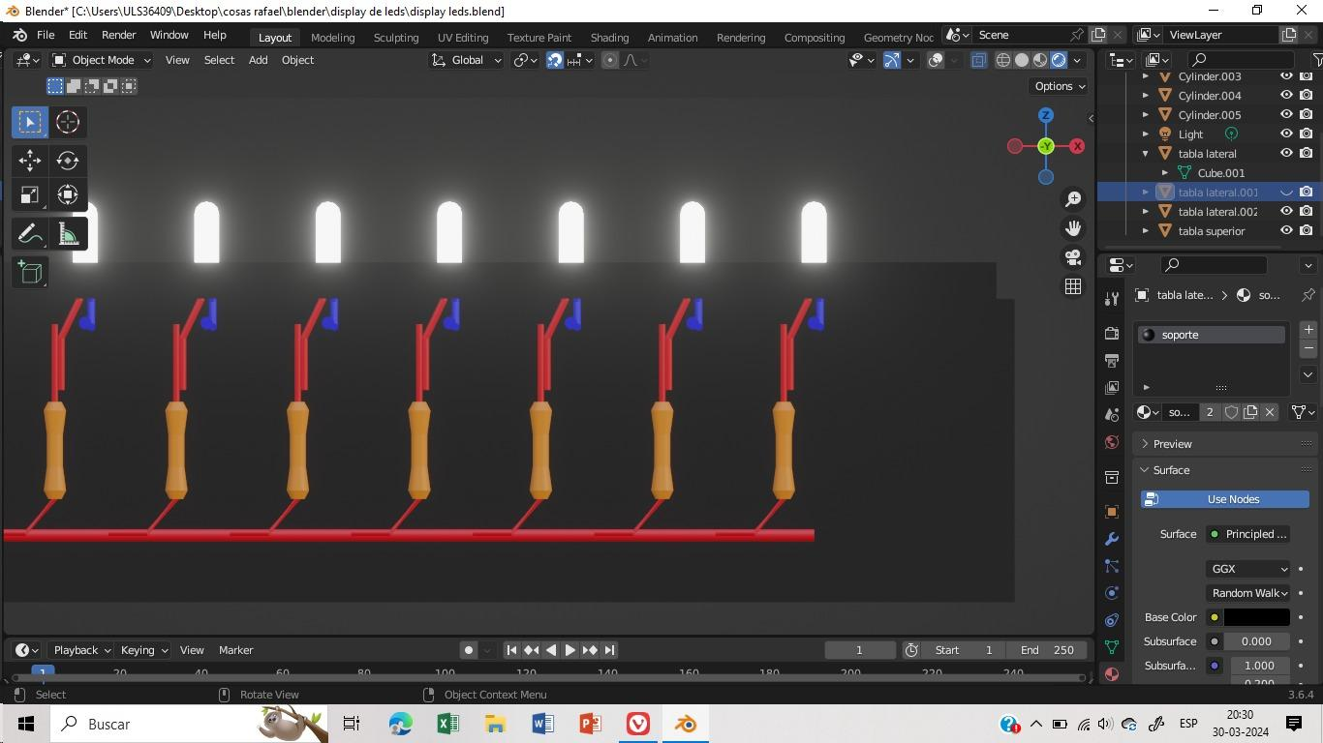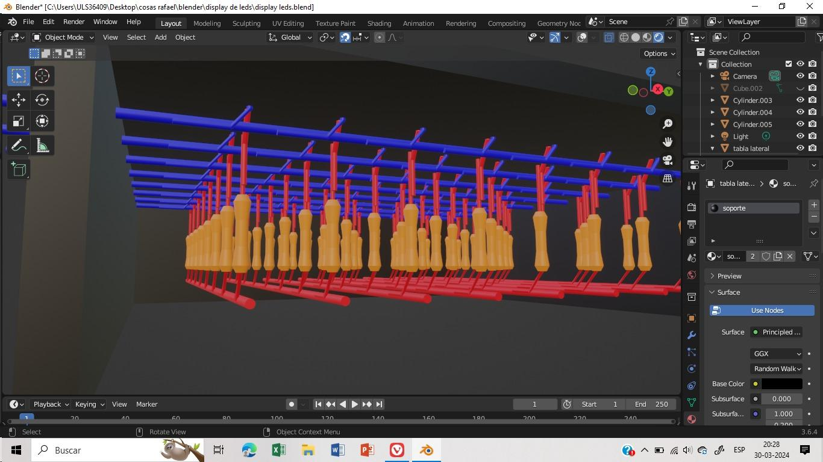

*Modelo 3D: Rafael Bugueño*

*Diseño Croqui: Patricio Vejar*

**Tareas y asignación de trabajos**:

Al empezar el trabajo se dividió el grupo en 2. Un grupo se encargaría de la caja, sus medidas, cortes y el introducir los leds a la tapa de la caja. Mientras que el otro grupo media los cables de cobre y los enlazaba con las resistencias.

Caja y leds:

Basthian y Sophia

Cables y resistencias:

Rafael, Flavio y Patricio

Tras terminar con todos los cables y la caja, 2 integrantes empezaran a soldar las resistencias y los cables restantes de cobre a los leds. Mientras que el resto terminará la caja uniendo las piezas cortadas y haciendo los agujeros necesarios para los cables del Raspberry.

Armar caja y agujeros de cables:

Basthian, Sophia, Flavio

Soldaduras:

Rafael, Sophia, Patricio

Los plazos de trabajo fueron:

Primera semana: Cortes y medidas de caja y leds, Medidas de cables y enlace a resistencias.

Segunda semana: Construcción de caja y soldadura de leds a cables y resistencias.

**Evaluación Crítica (Patricio Vejar):**

Desde mi perspectiva considero que podíamos haber planeado mejor la asignación de trabajos previo a entrar al taller, a pesar de tener un diseño listo hubiera salido más a cuenta el asignar las tareas y métodos el mismo día en que diseñamos el display. Un ejemplo es, cuando estábamos pelando los cables de cobre como no teníamos un método en claro yo accidentalmente parti uno de los cables dados. Así que en retrospectiva teníamos que planear más a profundidad el proyecto. Se tendrá en cuenta para futuros proyectos los errores de este.

**Fotos del proceso de trabajo :**

*De Flavio Y Patricio*

